Директор школы
Идрисов Ринат Рифгатович
В должности директора работает с 1983 года.
Учитель, руководитель высшей квалификационной
категории, педагогический стаж 35 лет,
отличник просвещения РФ
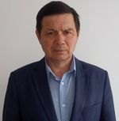
НАШ ТВОРЧЕСКИЙ ПОТЕНЦИАЛ

Состав администрации:
Нурмухаметова Ляйсан Ильгизовна - заместитель директора по УВР
Валеев Закир Забитович - заместитель директора по УВР
Ахматнурова Алсу Акрамовна - заместитель директора по УВР
Алимбеков Эдуард Закванович - заместитель директора по УВР
Андреева Элина Вильевна - заместитель директора по УВР в начальных классах
Шикова Ляйсан Ислаховна - заместитель директора по УВР
Красноперова Ольга Николаевна - заместитель директора по УВР
Савастьянов Федор Михайлович - заместитель директора по УВР
Сведения об учителях
В школе работают 78 педагогов. Из них:
- высшей квалификационной категории – 49 человек;
- первой квалификационной категории –26 человек;
- Почетная грамота МКУ РОО-5человек;
- Отличники образования РБ – 5 человек;
- Почетная грамота главы администрации -10 человек;
- Благодарственное письмо главы администрации-2 человека;
- Почетная грамота Министерства образования РБ-6 человек;
- Отличник образования-6 человек;
- Почетная грамота МО и Н РФ-4 человека;
-Отличник Просвещения РФ -1 человек;
- Отличник образования РФ-2 человека;
- Заслуженный учитель РБ-1 человек.
Информация о школе
В школе обучаются 1054 учащихся в 43 класс - комплектах, из них в начальном звене – 20 класс – комплектов (526 учащихся), в среднем-20 классов (470 учащихся) и старшем звене – 3 класса (58 учащихся). Средняя наполняемость классов – 25 учащихся.
В школе современная материально-техническая база: 49 учебных кабинетов, 2 спортивных зала, гимнастический зал, библиотека, 2 актовых зала, 2 столовые, 2 мастерские, 2 компьютерных класса, кабинет психологической разгрузки, краеведческий музей, пришкольный участок, медицинский кабинет, логопедический кабинет, кабинет лечебной физкультуры, тир, хоккейная коробка.
С 2011 года школа имеет филиал – ООШ д. Старобаскаково, в котором обучаются 10 учеников и работают 2 учителя. Заведующий филиалом – Каширина Ирина Фардетдиновна.
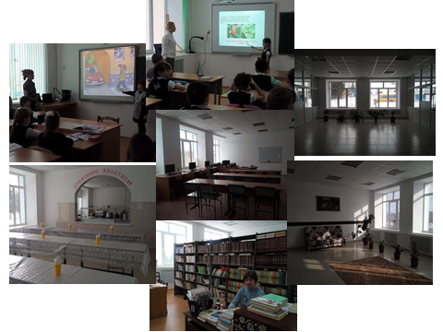

Обучающиеся посещают различные школьные кружки, секции, студии по интересам. Школа активно сотрудничает с учреждениями дополнительного образования села: Детская музыкальная школа, Художественная школа, ДЮСШ, КСК, Центр детского творчества, Отдел молодежи при администрации муниципального района Кушнаренковский район.

Программа семинар - совещания

- 09:20 – 09:50 Заезд и регистрация участников совещания.
- 10:00 – 10.40 Открытые уроки:
№ п/п | Тема урока | Предмет | Класс | Учитель | Место проведения, время
1 | «Основное свойство дроби» | Математика | 6 в | Лукманова  Тамара  Раисовна | Старшая школа  Каб.309
2 | «Необычные семена» | Биология | 6 а | Гизетдинова  Анифа  Мансафовна | Старшая школа  Каб.311
3 | «Развитие общества» | Обществознание | 8 в | Муратова  Фарида  Фаритовна | Старшая школа  Каб.310
4 | «Решение задач на вывод химических формул» | Химия | 10 б | Мухаметзянова  Айгуль  Закиевна | Старшая школа  Каб.206
5 | «Глагол» | Русский язык | 5 г | Арсланова  Ирина  Хамитовна | Старшая школа  Каб. 103.
6 | «Северный Ледовитый океан» | Окружающий мир | 2 а | Кифятова  Ольга  Александровна | Начальная школа  Каб. 203
- 11:00 – 11:40 Концерт «Путешествие по стране Знаний»
- 11:40 – 14:30 Теоретическая часть
- Анализ итогов учебного года. Задачи и приоритетные направления работы школы на 2018 – 2019 учебный год. Нурмухаметова Л.И., зам. директора по УВР.
- Организация обучения и воспитания детей с ОВЗ и детей – инвалидов в условиях МБОУ СОШ № 1 с. Кушнаренково . Андреева Э.В., зам. директора по УВР в начальной школе.
- Мастер – класс «Современный урок». Валеев З.З. зам. директора по УВР .
- Критерии оценки современного урока. Алимбеков Э. З. - зам. директора по УВР.
- Круглый стол «Государственный контроль в сфере образования».
- Деловая игра «Наш ответ стандартам».
- Психологический тренинг «Познай себя». Раянова Л.А., педагог-психолог.

- 14:30 -15:00 Обед


МУНИЦИПАЛЬНОЕ БЮДЖЕТНОЕ
ОБЩЕОБРАЗОВАТЕЛЬНОЕ УЧРЕЖДЕНИЕ
СРЕДНЯЯ ОБЩЕОБРАЗОВАТЕЛЬНАЯ ШКОЛА №1
С. КУШНАРЕНКОВО МУНИЦИПАЛЬНОГО РАЙОНА
КУШНАРЕНКОВСКИЙ РАЙОН РЕСПУБЛИКИ БАШКОРТОСТАН
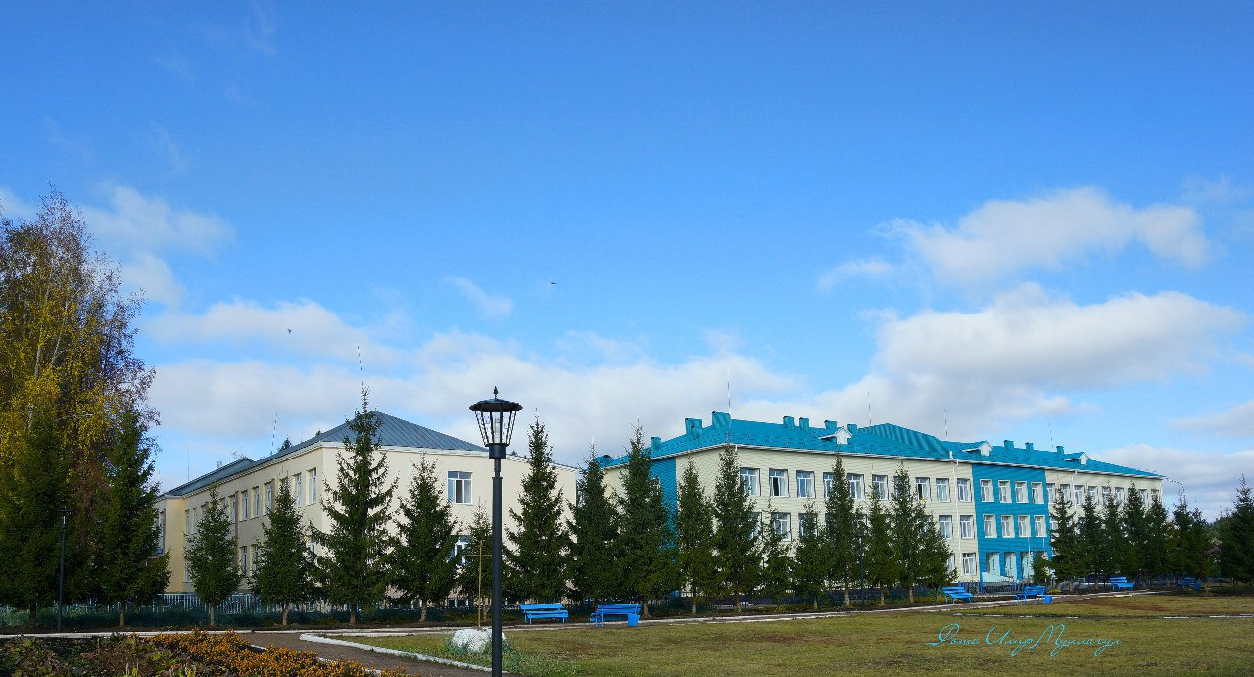

Семинар - совещание
заместителей директоров по УВР
« Подведение итогов работы
за 2017 – 2018 учебный год.
Организация работы в 2018 – 2019
учебном году »

с. Кушнаренково
27 сентября, 2018 г.

